Document ID: NKI-DEV-FC-001

เอกสารข้อกำหนดการทำงานของระบบ
(Functional Specification Document)

จัดทำโดย
บริษัท คิวบ์ ซอฟท์เทค จำกัด

นำเสนอ

บริษัท นวกิจประกันภัย จำกัด

Project Name | โครงการพัฒนาระบบ Website for drop box
Project ID | PJ-P02-001-2015
Customer | บริษัท นวกิจประกันภัย จำกัด
Project Manager | ดวิษ คำควรจำ
System Analyst | สุรางค์รัตน์ ธีรวรวิทย์
Confidentiality Level | Internal used only

Prepared By
Name | Role | Signature | Date
สุรางค์รัตน์ ธีรวรวิทย์ | SA |  | 19-5-2015

Reviewed By
Name | Role | Signature | Date
 | SD Manager |  | <DD-Mon-YY>

Revision History

Version | Date | Author | Description | Reference Document
1.0 | 19-05-2012 | Surangrat.T | Initial version

สารบัญ

Revision History 3
สารบัญ 4
1. บทนำ (INTRODUCTION) 5
1.1. วัตถุประสงค์ (Purpose) 5
1.2. คำจำกัดความและคำย่อ (Definitions, Acronyms, and Abbreviations) 5
1.3. เอกสารอ้างอิง (References) 5
2. การออกแบบกระบวนการทำงาน (Process Design) 6
2.1. หน้าจอกำหนดสิทธิ์การอัพโหลดรูปถ่ายใหม่ 6
2.1.1 Purpose 6
2.1.2 Tables & Fields 6
2.1.3 Function Flow 6
2.1.3.1 Screen 6
2.1.3.2 หน้าจอกำหนดสิทธิ์การอัพโหลดรูปถ่ายใหม่ 7

บทนำ (INTRODUCTION)

วัตถุประสงค์ (Purpose)
เอกสารนี้ใช้อธิบายรายละเอียดทั้งหมดของการออกแบบผลิตภัณฑ์ เพื่อให้ผู้เกี่ยวข้องทั้งหมดมีความเข้าใจที่ถูกต้องตรงกัน ซึ่งจะมีผลให้มีการพัฒนาผลิตภัณฑ์อย่างถูกต้องและตรงตามความต้องการของลูกค้า

คำจำกัดความและคำย่อ (Definitions, Acronyms, and Abbreviations)
คำย่อ | ความหมาย

เอกสารอ้างอิง (References)
ชื่อเอกสาร | เวอร์ชั่น / วันที่ | ชื่อไฟล์

การออกแบบกระบวนการทำงาน (Process Design)

หน้าจอการ Upload เอกสารแจ้งรายการเสียหาย และ ใบ Claim form

Purpose
สำหรับทำการ Upload เอกสารรายการแจ้งซ่อมต่างๆ ส่งผ่านระบบไปยังทีมสินไหมของ นวกิจประกันภัย

Tables & Fields
- NKI_ACC_USER
- NKI_MST_DEALER
- NKI_MST
- NKI_BSN_CLAIM
- NKI_CLAIM_TRANSACTION
- NKI_ACC_ROLE

Function Flow

ระบุเลขทะเบียนรถ

หน้าจอ
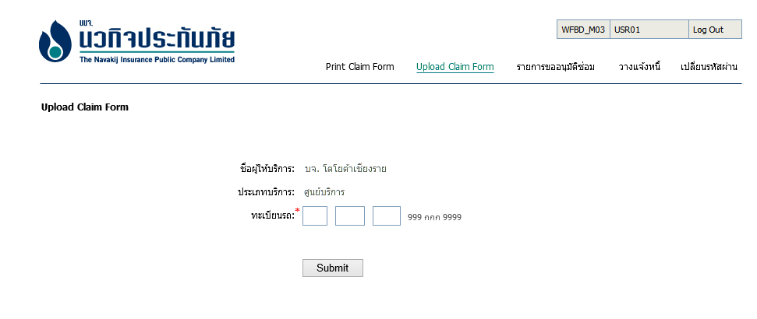

- เมื่อเข้าสู่หน้าจอให้ทำดังนี้
- fdsdfdsfds
- fdsfdsfdsfdsfds
- ffdsdsfdsโหลด
Store name :
Input parameter :
Parameter Name | Type | Remark

Output parameter :
Column Name | Value | Remark

- เมื่อคลิกปุ่มค้นหา ให้ตรวจสอบต้องเลือกหน่วยที่สมัครสอบ หากเลือกแล้วให้ค้นหาข้อมูลดังนี้
ดึงรายละเอียดมาแสดงในตาราง
Store name : POL_ADM_SP_GET_ENROLL_DATA_FOR_UPLOAD_NEW_PICTURE
Input parameter :
Parameter Name | Type | Remark
@IPADDRESS | VARCHAR(40) | Ip เครื่องที่ใช้งาน
@MACADDRESS | VARCHAR(40) | Mac ip
@PROCESSCD | VARCHAR(20) | ชื่อหน้าจอ
@USER_ID | VARCHAR(20) | Session[user_id]
@TEST_TYPE_ID | INT | Session[test_type_id]
@YEAR | VARCHAR(4) | Session[year]
@PERIOD_NO | INT | Session[period_no]
@CENTER_EXAM_ID | VARCHAR(2) | หน่วยรับสมัคร
@POSITION_ID | VARCHAR(2) | สายสอบ
@CITIZEN_ID | VARCHAR(13) | เลขประจำตัวประชาชน
@EXAM_SEAT_NO | VARCHAR(10) | รหัสประจำตัวสอบ
@FNAME_TH | VARCHAR(100) | ชื่อ
@LNAME_TH | VARCHAR(100) | นามสกุล
@AUTHEN_FLAG | VARCHAR(1) | สถานะการเปิดสิทธิ์  Y = เปิดสิทธิ์แล้ว  N = ยังไม่เปิดสิทธิ์  NULL = ทั้งหมด
@UPLOAD_FLAG | VARCHAR(1) | สถานะการอัพโหลดรูปถ่าย  Y = อัพโหลดรูปถ่ายใหม่แล้ว  N = ยังไม่อัพโหลดรูปถ่ายใหม่  NULL = ทั้งหมด

Output parameter :
Column Name | Value | Remark
แสดงข้อมูลหน้าละ 20 รายการ
เลือก |  | ถ้า AUTHEN_FLAG = Y และ UPLOAD_FLAG = N  ให้ check
รหัสประจำตัวสอบ | EXAM_SEAT_NO
เลขประจำตัวประชาชน | CITIZEN_ID
ชื่อ – นามสกุล | FULLNAME_TH
หมายเลขโทรศัพท์ | MOBILE_NO
รูปถ่าย
 | ENROLL_NO | hidden

ดึงรูปภาพมาแสดงในตาราง
Store name : POL_ADM_SP_GET_ENROLL_DETAIL_PIC
Input parameter :
Parameter Name | Type | Remark
@TEST_TYPE_ID | INT | Session[test_type_id]
@YEAR | VARCHAR(4) | Session[year]
@PERIOD_NO | INT | Session[period_no]
@CENTER_EXAM_ID | VARCHAR(2) | หน่วยรับสมัคร
@ENROLL_NO | VARCHAR(50) | ENROLL_NO ของแต่ละ record

- เมื่อคลิกปุ่มบันทึก ให้ตรวจดังนี้
- ต้องเลือก checkbox อย่างน้อย 1 รายการ หากไม่ให้แสดงข้อความ “กรุณาเลือกรายการที่ต้องการบันทึกข้อมูล”
- ถ้าไม่เข้าเงื่อนไข ให้ แสดงข้อความยืนยันการบันทึกข้อมูล และ บันทึกข้อมูลดังนี้
Store name : POL_ADM_SP_INSERT_ENR_ENROLL_NEW_PICTURE
Input parameter :
Parameter Name | Type | Remark
ส่งเฉพาะรายการที่ checkbox มีการเปลี่ยนแปลง เท่านั้น
@TEST_TYPE_ID | INT | Session[test_type_id]
@YEAR | VARCHAR(4) | Session[year]
@PERIOD_NO | INT | Session[period_no]
@CITIZEN_ID | VARCHAR(20) | เลขประจำตัวประชาชน
@UPLOAD_FLAG | VARCHAR(1) | Y : checkbox = false  N : checkbox = ture
@USER_ID | VARCHAR(20) | Session[user_id]
@PROGRAM_ID | VARCHAR(20) | ชื่อหน้าจอ
@IP_ADDRESS | VARCHAR(30) | Ip เครื่องที่ใช้งาน
@MAC_ADDRESS | VARCHAR(30) | Mac ip

เมื่อบันทึกข้อมูลเสร็จให้แสดงข้อความ “ทำรายการเรียบร้อย” และ refresh หน้าจอแสดงข้อมูลใหม่

